Министерство образования и наук Российской Федерации
ГОУ «Санкт-Петербургский государственный политехнический университет»
Чебоксарский институт экономики и менеджмента (филиал)
Кафедра высшей математики и информационных технологий

РЕФЕРАТ
по курсу «Защита информации».
на тему: «Сетевые анализаторы»
Выполнил
студент 4 курса з/о 080502-51М
по специальности «Управление
на предприятии машиностроения»
Павлов К.В.

Проверил
Преподаватель
Козлова

Чебоксары 2011
ВВЕДЕНИЕ
Сети Ethernet завоевали огромную популярность благодаря хорошей пропускной способности, простоте установки и приемлемой стоимости установки сетевого оборудования.
Однако технология Ethernet не лишена существенных недостатков. Основной из них состоит в незащищенности передаваемой информации. Компьютеры, подключенные к сети Ethernet, в состоянии перехватывать информацию, адресованную своим соседям. Причиной тому является принятый в сетях Ethernet так называемый широковещательный механизм обмена сообщениями.
Объединение компьютеров в сети ломает старые аксиомы защиты информации. Например, о статичности безопасности. В прошлом уязвимость системы могла быть обнаружена и устранена администратором системы путем установки соответствующего обновления, который мог только через несколько недель или месяцев проверить функционирование установленной "заплаты". Однако эта "заплата" могла быть удалена пользователем случайно или в процесс работы, или другим администратором при инсталляции новых компонент. Все меняется, и сейчас информационные технологии меняются настолько быстро, что статичные механизмы безопасности уже не обеспечивают полной защищенности системы.
До недавнего времени основным механизмом защиты корпоративных сетей были межсетевые экраны (firewall). Однако межсетевые экраны, предназначенные для защиты информационных ресурсов организации, часто сами оказываются уязвимыми. Это происходит потому, что системные администраторы создают так много упрощений в системе доступа, что в итоге каменная стена системы защиты становится дырявой, как решето. Защита с помощью межсетевых экранов (МСЭ) может оказаться нецелесообразной для корпоративных сетей с напряженным трафиком, поскольку использование многих МСЭ существенно влияет на производительность сети. В некоторых случаях лучше "оставить двери широко распахнутыми", а основной упор сделать на методы обнаружения вторжения в сеть и реагирования на них.
Для постоянного (24 часа в сутки 7 дней в неделю, 365 дней в год) мониторинга корпоративной сети на предмет обнаружения атак предназначены системы "активной" защиты - системы обнаружения атак. Данные системы выявляют атаки на узлы корпоративной сети и реагируют на них заданным администратором безопасности образом. Например, прерывают соединение с атакующим узлом, сообщают администратору или заносят информацию о нападении в регистрационные журналы.
- СЕТЕВЫЕ АНАЛИЗАТОРЫ
1.1 IP-ALERT 1 ИЛИ ПЕРВЫЙ СЕТЕВОЙ МОНИТОР
Для начала следует сказать пару слов о локальном широковещании. В сети типа Ethernet подключенные к ней компьютеры, как правило, совместно используют один и тот же кабель, который служит средой для пересылки сообщений между ними.
Желающий передать какое-либо сообщение по общему каналу должен вначале удостовериться, что этот канал в данный момент времени свободен. Начав передачу, компьютер прослушивает несущую частоту сигнала, определяя, не произошло ли искажения сигнала в результате возникновения коллизий с другими компьютерами, которые ведут передачу своих данных одновременно с ним. При наличии коллизии передача прерывается и компьютер "замолкает" на некоторый интервал времени, чтобы попытаться повторить передачу несколько позднее. Если компьютер, подключенный к сети Ethernet, ничего не передает сам, он тем не менее продолжает "слушать" все сообщения, передаваемые по сети соседними компьютерами. Заметив в заголовке поступившей порции данных свой сетевой адрес, компьютер копирует эту порцию в свою локальную память.
Существуют два основных способа объединения компьютеров в сеть Ethernet. В первом случае компьютеры соединяются при помощи коаксиального кабеля. Этот кабель прокладывается от компьютера к компьютеру, соединяясь с сетевыми адаптерами Т-образным разъемом и замыкаясь по концам BNC-терминаторами. Такая топология на языке профессионалов называется сетью Ethernet 10Base2. Однако ее еще можно назвать сетью, в которой "все слышат всех". Любой компьютер, подключенный к сети, способен перехватывать данные, посылаемые по этой сети другим компьютером. Во втором случае каждый компьютер соединен кабелем типа "витая пара" с отдельным портом центрального коммутирующего устройства - концентратором или с коммутатором. В таких сетях, которые называются сетями Ethernet lOBaseT, компьютеры поделены на группы, именуемые доменами коллизий. Домены коллизий определяются портами концентратора или коммутатора, замкнутыми на общую шину. В результате коллизии возникают не между всеми компьютерами сети. а по отдельности - между теми из них, которые входят в один и тот же домен коллизий, что повышает пропускную способность сети в целом.
В последнее время в крупных сетях стали появляться коммутаторы нового типа, которые не используют широковещание и не замыкают группы портов между собой. Вместо этого все передаваемые по сети данные буферизуются в памяти и отправляются по мере возможности. Однако подобных сетей пока довольно мало - не более 5% от общего числа сетей типа Ethernet.
Таким образом, принятый в подавляющем большинстве Ethernet-сетей алгоритм передачи данных требует от каждого компьютера, подключенного к сети, непрерывного "прослушивания" всего без исключения сетевого трафика. Предложенные некоторыми людьми алгоритмы доступа, при использовании которых компьютеры отключались бы от сети на время передачи "чужих" сообщений, так и остались нереализованными из-за своей чрезмерной сложности, дороговизны внедрения и малой эффективности.
Что такое IP Alert-1 и откуда он взялся? Когда-то практические и теоретические изыскания авторов по направлению, связанному с исследованием безопасности сетей, навели на следующую мысль: в сети Internet, как и в других сетях (например, Novell NetWare, Windows NT), ощущалась серьезная нехватка программного средства защиты, осуществляющего комплексный контроль (мониторинг) на канальном уровне за всем потоком передаваемой по сети информации с целью обнаружения всех типов удаленных воздействий, описанных в литературе. Исследование рынка программного обеспечения сетевых средств защиты для Internet выявило тот факт, что подобных комплексных средств обнаружения удаленных воздействий не существовало, а те, что имелись, были предназначены для обнаружения воздействий одного конкретного типа (например, ICMP Redirect или ARP). Поэтому и была начата разработка средства контроля сегмента IP-сети, предназначенного для использования в сети Internet и получившее следующее название: сетевой монитор безопасности IP Alert-1.
Основная задача этого средства, программно анализирующего сетевой трафик в канале передачи, состоит не в отражении осуществляемых по каналу связи удаленных атак, а в их обнаружении, протоколировании (ведении файла аудита с протоколированием в удобной для последующего визуального анализа форме всех событий, связанных с удаленными атаками на данный сегмент сети) и незамедлительным сигнализировании администратору безопасности в случае обнаружения удаленной атаки. Основной задачей сетевого монитора безопасности IP Alert-1 является осуществление контроля за безопасностью соответствующего сегмента сети Internet.
Сетевой монитор безопасности IP Alert-1 обладает следующими функциональными возможностями и позволяет путем сетевого анализа обнаружить следующие удаленные атаки на контролируемый им сегмент сети:
1. Контроль за соответствием IP- и Ethernet-адресов в пакетах, передаваемых хостами, находящимися внутри контролируемого сегмента сети.
На хосте IP Alert-1 администратор безопасности создает статическую ARP-таблицу, куда заносит сведения о соответствующих IP- и Ethernet- адресах хостов, находящихся внутри контролируемого сегмента сети.
Данная функция позволяет обнаружить несанкционированное изменение IP-адреса или его подмену (так называемый IP Spoofing, спуфинг, ип-спуфинг (жарг.)).
2. Контроль за корректным использованием механизма удаленного ARP-поиска. Эта функция позволяет, используя статическую ARP-таблицу, определить удаленную атаку "Ложный ARP-сервер".
3. Контроль за корректным использованием механизма удаленного DNS-поиска. Эта функция позволяет определить все возможные виды удаленных атак на службу DNS
4. Контроль за корректностью попыток удаленного подключения путем анализа передаваемых запросов. Эта функция позволяет обнаружить, во-первых, попытку исследования закона изменения начального значения идентификатора TCP-соединения - ISN, во-вторых, удаленную атаку "отказ в обслуживании", осуществляемую путем переполнения очереди запросов на подключение, и, в-третьих, направленный "шторм" ложных запросов на подключение (как TCP, так и UDP), приводящий также к отказу в обслуживании.
Таким образом, сетевой монитор безопасности IP Alert-1 позволяет обнаружить, оповестить и запротоколировать большинство видов удаленных атак. При этом данная программа никоим образом не является конкурентом системам Firewall. IP Alert-1, используя особенности удаленных атак на сеть Internet, служит необходимым дополнением - кстати, несравнимо более дешевым, - к системам Firewall. Без монитора безопасности большинство попыток осуществления удаленных атак на ваш сегмент сети останется скрыто от ваших глаз. Ни один из известных Firewall-ов не занимается подобным интеллектуальным анализом проходящих по сети сообщений на предмет выявления различного рода удаленных атак, ограничиваясь, в лучшем случае, ведением журнала, в который заносятся сведения о попытках подбора паролей, о сканировании портов и о сканировании сети с использованием известных программ удаленного поиска. Поэтому, если администратор IP-сети не желает оставаться безучастным и довольствоваться ролью простого статиста при удаленных атаках на его сеть, то ему желательно использовать сетевой монитор безопасности IP Alert-1.
Итак, пример IP Alert-1 показывает, какое важное место занимают сетевые мониторы в обеспечении безопасности сети.
Разумеется, современные сетевые мониторы поддерживают куда больше возможностей, их и самих стало достаточно много. Есть системы попроще, стоимостью в пределах 500 долларов, однако есть и мощнейшие системы, снабженные экспертными системами, способные проводить мощный эвристический анализ, их стоимость многократно выше – от 75 тысяч долларов.
1.2 ВОЗМОЖНОСТИ СОВРЕМЕННЫХ СЕТЕВЫХ АНАЛИЗАТОРОВ
Современные мониторы поддерживают множество других функций помимо своих основных по определению (которые рассматривались мной для IP Alert-1). Например, сканирование кабеля.
Сетевая статистика (коэффициент использования сегмента, уровень коллизий, уровень ошибок и уровень широковещательного трафика, определение скорости распространения сигнала); роль всех этих показателей состоит в том, что при превышении определенных пороговых значений можно говорить о проблемах на сегменте. Сюда же в литературе относят проверку легитимности сетевых адаптеров, если вдруг появляется «подозрительный» (проверка по МАС-адресу и т.п.).
Статистика ошибочных кадров. Укороченные кадры (short frames) – это кадры, имеющие длину меньше допустимой, то есть меньше 64 байт. Этот тип кадров делится на два подкласса – короткие кадры с корректной контрольной суммой и коротышки (runts), не имеющие корректной контрольной суммы. Наиболее вероятной причиной появления таких вот «мутантов» является неисправность сетевых адаптеров. Удлиненные кадры, которые являются следствием затяжной передачи и говорят о проблемах в адаптерах. Кадры-призраки, которые являются следствием наводок на кабель. Нормальный процент ошибочных кадров в сети не должен быть выше 0,01%. Если он выше, то либо в сети есть технические неисправности, либо произведено несанкционированное вторжение.
Статистика по коллизиям. Указывает на количество и виды коллизий на сегменте сети и позволяет определить наличие проблемы и ее местонахождение. Коллизии бывают локальные (в одном сегменте) и удаленные (в другом сегменте по отношению к монитору). Обычно все коллизии в сетях типа Ethernet являются удаленными. Интенсивность коллизий не должна превышать 5%, а пики выше 20% говорят о серьезных проблемах.
Существует еще очень много возможных функций, все их перечислить просто нет возможности.
Хочу отметить, что мониторы бывают как программные, так и аппаратные. Однако они, как правило, играют больше статистическую функцию. Например, сетевой монитор LANtern. Он представляет собой легко монтируемое аппаратное устройство, помогающее супервизорам и обслуживающим организациям централизованно обслуживать и поддерживать сети, состоящие из аппаратуры различных производителей. Оно собирает статистические данные и выявляет тенденции, что позволяет оптимизировать производительность сети и ее расширение. Информация о сети выводится на центральной управляющей консоли сети. Таким образом, аппаратные мониторы не обеспечивают достойной защиты информации.
В ОС Microsoft Windows содержится сетевой монитор (Network Monitor), однако он содержит серьезные уязвимости, о которых я расскажу ниже.
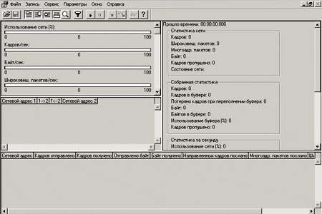
Рис. 1. Сетевой монитор ОС WINDOWS класса NT.

Интерфейс программы сложноват для освоения «на лету».

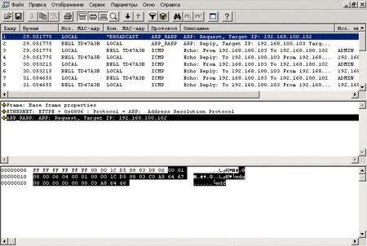
Рис. 2. Просмотр кадров в сетевом мониторе WINDOWS.

Большинство производителей в настоящее время стремятся сделать в своих мониторах простой и удобный интерфейс. Еще один пример – монитор NetPeeker (не так богат доп. Возможностями, но всё же):

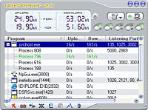
Рис. 3. Дружественный интерфейс монитора NetPeeker.
Приведу пример интерфейса сложной и дорогой программы NetForensics (95000$):
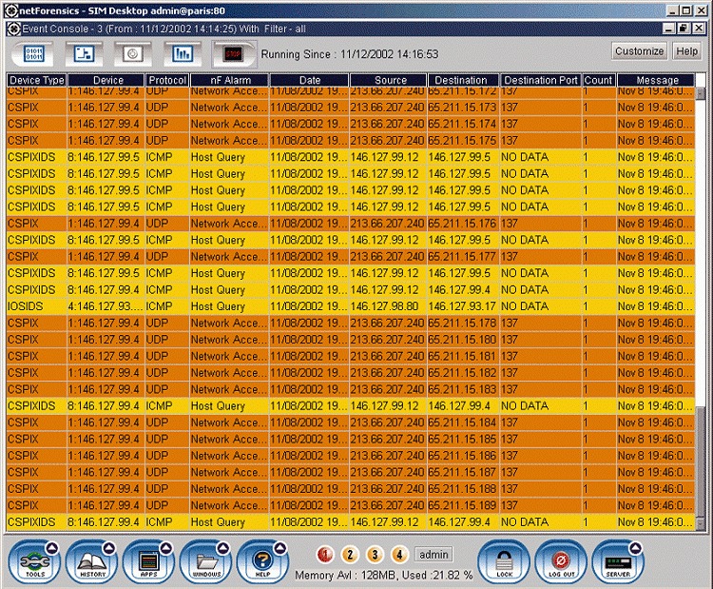
Рис.4. Интерфейс NetForensics.

Существует некий обязательный набор «умений», которым мониторы обязательно должны обладать, согласно тенденциям сегодняшнего дня:

- Как минимум:
- задание шаблонов фильтрации трафика;
- централизованное управление модулями слежения;
- фильтрация и анализ большого числа сетевых протоколов, в т.ч. TCP, UDP и ICMP;
- фильтрация сетевого трафика по протоколу, портам и IP-адресам отправителя и получателя;
- аварийное завершение соединения с атакующим узлом;
- управление межсетевыми экранами и маршрутизаторами;
- задание сценариев по обработке атак;
- запись атаки для дальнейшего воспроизведения и анализа;
- поддержка сетевых интерфейсов Ethernet, Fast Ethernet и Token Ring;
- отсутствие требования использования специального аппаратного обеспечения;
- установление защищенного соединения между компонентами системы, а также другими устройствами;
- наличие всеобъемлющей базы данных по всем обнаруживаемым атакам;
- минимальное снижение производительности сети;
- работа с одним модулем слежения с нескольких консолей управления;
- мощная система генерация отчетов;
- простота использования и интуитивно понятный графический интерфейс;
- невысокие системные требования к программному и аппаратному обеспечению.
- Уметь создавать отчеты:
- Распределение трафика по пользователям;
- Распределение трафика по IP адресам;
- Распределение трафика по сервисам;
- Распределение трафика по протоколам;
- Распределение трафика по типу данных (картинки, видео, тексты, музыка);
- Распределение трафика по программам, используемыми пользователями;
- Распределение трафика по времени суток;
- Распределение трафика по дням недели;
- Распределение трафика по датам и месяцам;
- Распределение трафика по сайтам, по которым ходил пользователь;
- Ошибки авторизации в системе;
- Входы и выходы из системы.
Примеры конкретных атак, которые могут распознавать сетевые мониторы:
"Отказ в обслуживании" (Denial of service). Любое действие или последовательность действий, которая приводит любую часть атакуемой системы к выходу из строя, при котором та перестают выполнять свои функции. Причиной может быть несанкционированный доступ, задержка в обслуживании и т.д. Примером могут служить атаки SYN Flood, Ping Flood, Windows Out-of-Band (WinNuke) и т.п.
"Неавторизованный доступ" (Unauthorized access attempt). Любое действие или последовательность действий, которая приводит к попытке чтения файлов или выполнения команд в обход установленной политики безопасности. Также включает попытки злоумышленника получить привилегии, большие, чем установлены администратором системы. Примером могут служить атаки FTP Root, E-mail WIZ и т.п.
"Предварительные действия перед атакой" (Pre-attack probe)
Любое действие или последовательность действий по получению информации ИЗ или О сети (например, имена и пароли пользователей), используемые в дальнейшем для осуществления неавторизованного доступа. Примером может служить сканирование портов (Port scan), сканирование при помощи программы SATAN (SATAN scan) и т.п.
"Подозрительная активность" (Suspicious activity)
Сетевой трафик, выходящий за рамки определения "стандартного" трафика. Может указывать на подозрительные действия, осуществляемые в сети. Примером могут служить события Duplicate IP Address, IP Unknown Protocol и т.п.
"Анализ протокола" (Protocol decode. Сетевая активность, которая может быть использована для осуществления одной из атак вышеназванных типов. Может указывать на подозрительные действия, осуществляемые в сети. Примером могут служить события FTP User decode, Portmapper Proxy decode и т.п.
1.3 ОПАСНОСТИ ПРИМЕНЕНИЯ СЕТЕВЫХ МОНИТОРОВ
Применение сетевых мониторов также таит в себе потенциальную опасность. Хотя бы потому, что через них проходит огромное количество информации, в том числе и конфиденциальной. Рассмотрим пример уязвимости на примере вышеупомянутого Network Monitor, входящего в поставку Windows семейства NT. В этом мониторе существует так называемая HEX-панель (см. рис. 2), которая позволяет увидеть данные кадра в виде текста ASCII. Здесь, например, можно увидеть гуляющие по сети незашифрованные пароли. Можно попробовать, например, прочесть пакеты почтового приложения Eudora. Потратив немного времени, можно спокойно увидеть их в открытом виде. Впрочем, начеку надо быть всегда, так как и шифрование не спасает. Здесь возможны два случая. В литературе есть жаргонный термин «похабник» - это сосед определенной машины в том же сегменте, на том же хабе, или, как это называется сейчас, свитче. Так вот, если «продвинутый» «похабник» решил просканировать трафик сети и повыуживать пароли, то администратор с легкостью вычислит такого злоумышленника, поскольку монитор поддерживает идентификацию пользователей, его использующих. Достаточно нажать кнопку – и перед администратором открывается список «хакеров-похабников». Гораздо более сложной является ситуация, когда совершается атака извне, например, из сети Интернет. Сведения, предоставляемые монитором, чрезвычайно информативны. Показывается список всех захваченных кадров, порядковые номера кадров, времена их захвата, даже МАС-адреса сетевых адаптеров, что позволяет идентифицировать компьютер вполне конкретно. Панель детальной информации содержит «внутренности» кадра – описание его заголовков и т.д. Даже любопытному новичку многое здесь покажется знакомым.
Внешние атаки куда более опасны, так как, как правило, вычислить злоумышленника очень и очень сложно. Для защиты в этом случае необходимо использовать на мониторе парольную защиту. Если драйвер сетевого монитора установлен, а пароль не задан, то любой, кто использует на другом компьютере сетевой монитор из той же поставки (та же программа), может присоединиться к первому компьютеру и использовать его для перехвата данных в сети. Кроме того, сетевой монитор должен обеспечивать возможность обнаружения других инсталляций в локальном сегменте сети. Однако здесь тоже есть своя сложность. В некоторых случаях архитектура сети может подавить обнаружение одной установленной копии сетевого монитора другой. Например, если установленная копия сетевого монитора отделяется от второй копии маршрутизатором, который не пропускает многоадресные посылки, то вторая копия сетевого монитора не сможет обнаружить первую.
Хакеры и прочие злоумышленники не теряют времени даром. Они постоянно ищут все новые и новые способы вывода из строя сетевых мониторов. Оказывается, способов много, начиная от вывода монитора из строя переполнением его буфера, заканчивая тем, что можно заставить монитор выполнить любую команду, посланную злоумышленником.
Существуют специальные лаборатории, анализирующие безопасность ПО. Их отчеты внушают тревогу, так как серьезные бреши находятся довольно часто. Примеры реальных брешей в реальных продуктах:
1. RealSecure - коммерческая Система Обнаружения Вторжения (IDS) от ISS.
RealSecure ведет себя нестабильно при обработке некоторых DHCP сигнатур (DHCP_ACK - 7131, DHCP_Discover - 7132, и DHCP_REQUEST - 7133), поставляемых с системой. Посылая злонамеренный DHCP трафик, уязвимость позволяет удаленному нападающему нарушить работу программы. Уязвимость обнаружена в Internet Security Systems RealSecure Network Sensor 5.0 XPU 3.4-6.5
2. Программа: RealSecure 4.9 network-monitor
Опасность: Высокая; наличие эксплоита: Нет.
Описание: Несколько уязвимостей обнаружено в RS. Удаленный пользователь может определить местоположение устройства. Удаленный пользователь может также определить и изменить конфигурацию устройства.
Решение: Установите обновленную версию программы. Обратитесь к производителю.

1.4 АНАЛИЗАТОРЫ ПРОТОКОЛОВ, ИХ ДОСТОИНСТВА, ОПАСНОСТИ И МЕТОДЫ ЗАЩИТЫ ОТ ОПАСНОСТЕЙ
Анализаторы протоколов являются отдельным классом программного обеспечения, хотя они, по сути, есть часть сетевых мониторов. В каждый монитор встроено как минимум несколько анализаторов протоколов. Зачем же тогда их применять, если можно реализовать более достойную систему на сетевых мониторах? Во-первых, устанавливать мощный монитор не всегда целесообразно, а во-вторых, далеко не каждая организация может позволить себе приобрести его за тысячи долларов. Иногда встает вопрос о том, не будет ли монитор сам по себе дороже той информации, защиту которой он призван обеспечить? Вот в таких (или подобных) случаях и применяются анализаторы протоколов в чистом виде. Роль их схожа с ролью мониторов.
Сетевой адаптер каждого компьютера в сети Ethernet, как правило, "слышит" все, о чем "толкуют" между собой его соседи по сегменту этой сети. Но обрабатывает и помещает в свою локальную память он только те порции (так называемые кадры) данных, которые содержат уникальный адрес, присвоенный ему в сети. В дополнение к этому подавляющее большинство современных Ethernet-адаптеров допускают функционирование в особом режиме, называемом беспорядочным (promiscuous), при использовании которого адаптер копирует в локальную память компьютера все без исключения передаваемые по сети кадры данных. Специализированные программы, переводящие сетевой адаптер в беспорядочный режим и собирающие весь трафик сети для последующего анализа, называются анализаторами протоколов.
Последние широко применяются администраторами сетей для осуществления контроля за работой этих сетей. К сожалению, анализаторы протоколов используются и злоумышленниками, которые с их помощью могут наладить перехват чужих паролей и другой конфиденциальной информации.
Надо отметить, что анализаторы протоколов представляют серьезную опасность. Установить анализатор протоколов мог посторонний человек, который проник в сеть извне (например, если сеть имеет выход в Internet). Но это могло быть и делом рук "доморощенного" злоумышленника, имеющего легальный доступ к сети. В любом случае, к сложившейся ситуации следует отнестись со всей серьезностью. Специалисты в области компьютерной безопасности относят атаки на компьютеры при помощи анализаторов протоколов к так называемым атакам второго уровня. Это означает, что компьютерный взломщик уже сумел проникнуть сквозь защитные барьеры сети и теперь стремится развить свой успех. При помощи анализатора протоколов он может попытаться перехватить регистрационные имена и пароли пользователей, их секретные финансовые данные (например, номера кредитных карточек) и конфиденциальные сообщения (к примеру, электронную почту). Имея в своем распоряжении достаточные ресурсы, компьютерный взломщик в принципе может перехватывать всю информацию, передаваемую по сети.
Анализаторы протоколов существуют для любой платформы. Но даже если окажется, что для какой-то платформы анализатор протоколов пока еще не написан, с угрозой, которую представляет атака на компьютерную систему при помощи анализатора протоколов, по-прежнему приходится считаться. Дело в том, что анализаторы протоколов подвергают анализу не конкретный компьютер, а протоколы. Поэтому анализатор протоколов может быть инсталлирован в любой сегмент сети и оттуда осуществлять перехват сетевого трафика, который в результате широковещательных передач попадает в каждый компьютер, подключенный к сети.
Наиболее частыми целями атак компьютерных взломщиков, которые те осуществляют посредством использования анализаторов протоколов, являются университеты. Хотя бы из-за огромного количества различных регистрационных имен и паролей, которые могут быть украдены в ходе такой атаки. Использование анализатора протоколов на практике не является такой уж легкой задачей, как это может показаться. Чтобы добиться пользы от анализатора протоколов, компьютерный взломщик должен обладать достаточными знаниями в области сетевых технологий. Просто установить и запустить анализатор протоколов на исполнение нельзя, поскольку даже в небольшой локальной сети из пяти компьютеров за час трафик составляет тысячи и тысячи пакетов. И следовательно, за короткое время выходные данные анализатора протоколов заполнят доступную память "под завязку". Поэтому компьютерный взломщик обычно настраивает анализатор протоколов так, чтобы он перехватывал только первые 200-300 байт каждого пакета, передаваемого по сети. Обычно именно в заголовке пакета размещается информация о регистрационном имени и пароле пользователя, которые, как правило, больше всего интересуют взломщика. Тем не менее, если в распоряжении взломщика достаточно пространства на жестком диске, то увеличение объема перехватываемого им трафика пойдет ему только на пользу и позволит дополнительно узнать много интересного.
В руках сетевого администратора анализатор протоколов является весьма полезным инструментом, который помогает ему находить и устранять неисправности, избавляться от узких мест, снижающих пропускную способность сети, и своевременно обнаруживать проникновение в нее компьютерных взломщиков. А как уберечься от злоумышленников? Посоветовать можно следующее. Вообще, эти советы относятся не только к анализаторам, но и к мониторам. Во-первых, попытаться обзавестись сетевым адаптером, который принципиально не может функционировать в беспорядочном режиме. Такие адаптеры в природе существуют. Некоторые из них не поддерживают беспорядочный режим на аппаратном уровне (таких меньшинство), а остальные просто снабжаются спецдрайвером, который не допускает работу в беспорядочном режиме, хотя этот режим и реализован аппаратно. Чтобы отыскать адаптер, не имеющий беспорядочного режима, достаточно связаться со службой технической поддержки любой компании, торгующей анализаторами протоколов, и выяснить, с какими адаптерами их программные пакеты не работают. Во-вторых, учитывая, что спецификация РС99, подготовленная в недрах корпораций Microsoft и Intel, требует безусловного наличия в сетевой карте беспорядочного режима, приобрести современный сетевой интеллектуальный коммутатор, который буферизует передаваемое по сети сообщение в памяти и отправляет его по мере возможности точно по адресу. Тем самым надобность в "прослушивании" адаптером всего трафика для того, чтобы выуживать из него сообщения, адресатом которых является данный компьютер, отпадает. В-третьих, не допускать несанкционированного внедрения анализаторов протоколов на компьютеры сети. Здесь следует применять средства из арсенала, который используется для борьбы с программными закладками и в частности - с троянскими программами (установка брандмауэров) В-четвертых, шифровать весь трафик сети. Имеется широкий спектр программных пакетов, которые позволяют делать это достаточно эффективно и надежно. Например, возможность шифрования почтовых паролей предоставляется надстройкой над почтовым протоколом POP (Post Office Protocol) - протоколом APOP (Authentication POP). При работе с APOP по сети каждый раз передается новая шифрованная комбинация, которая не позволяет злоумышленнику извлечь какую-либо практическую пользу из информации, перехваченной с помощью анализатора протоколов. Проблема только в том, что сегодня не все почтовые серверы и клиенты поддерживают APOP.
Другой продукт под названием Secure Shell, или сокращенно - SSL, был изначально разработан легендарной финской компанией SSH Communications Security (http://www.ssh.fi) и в настоящее время имеет множество реализаций, доступных бесплатно через Internet. SSL представляет собой защищенный протокол для осуществления безопасной передачи сообщений по компьютерной сети с помощью шифрования.
Особую известность приобрели программные пакеты, предназначенные для защиты передаваемых по сети данных путем шифрования и объединенные присутствием в их названии аббревиатуры PGP, что означает Pretty Good Privacy.
Примечательно, что в семействе протокольных анализаторов есть достойные отечественные разработки. Яркий пример – многофункциональный анализатор Observer (разработка компании “ProLAN”).
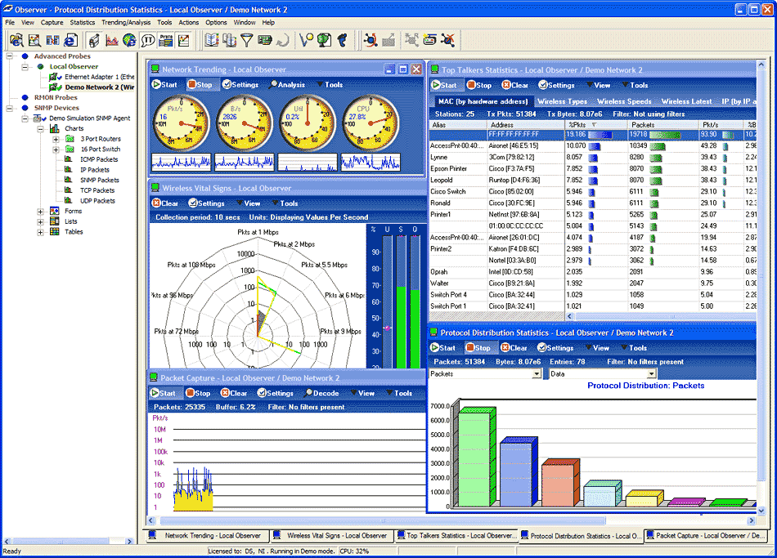
Рис. 5. Интерфейс русского анализатора Observer.

Но, как правило, большинство анализаторов имеют куда более простой интерфейс и меньшее количество функций. Например, программа Ethereal.
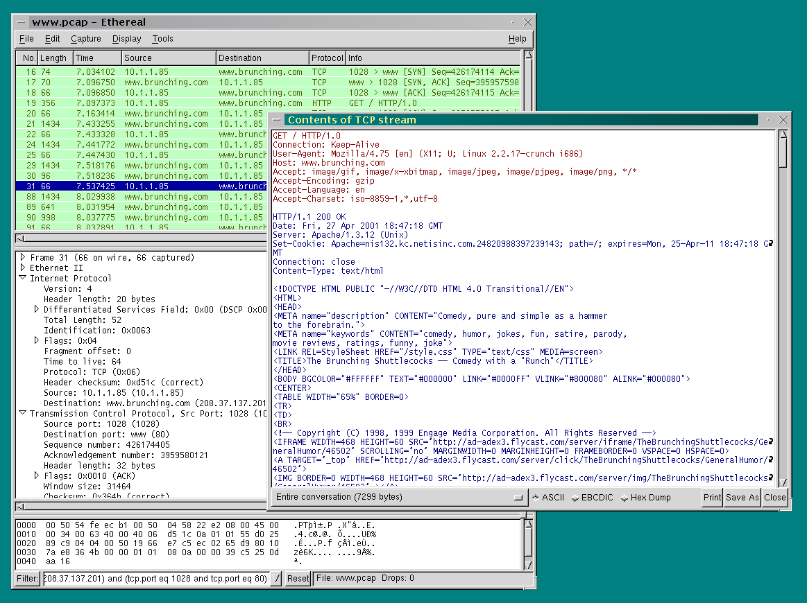

Рис. 6. Интерфейс зарубежного анализатора Ethereal.
ЗАКЛЮЧЕНИЕ

Сетевые мониторы, как и анализаторы протоколов, представляют собой мощное и эффективное средство администрирования компьютерных сетей, так как позволяют с большой точностью оценить многие параметры работы сети, такие как скорости прохождения сигналов, участки скопления коллизий и т.д. Однако главная их задача, с которой они успешно справляются – это выявление атак на компьютерные сети и оповещение администратора о них на основе анализа трафика. Вместе с тем, применение этих программных средств таит в себе потенциальную опасность, так как, ввиду того, что информация проходит через мониторы и анализаторы, может быть осуществлен несанкционированный съем этой информации. Системному администратору требуется уделять должное внимание защите своей сети и помнить о том, что комбинированная защита намного эффективнее. Следует внимательно относиться к выбору программного средства анализа трафика, исходя из реальной стоимости информации, которую предполагается охранять, вероятности вторжения, ценности информации для третьих лиц, наличие уже готовых защитных решений, возможности бюджета организации. Грамотный выбор решения будет способствовать уменьшению вероятности несанкционированного доступа и не будет слишком «тяжелым» в плане финансирования. Всегда следует помнить, что на сегодняшний день нет совершенного средства безопасности, и это относится, конечно же, к мониторам и анализаторам. Всегда следует помнить, что каким бы совершенным не был монитор, он окажется не готовым к новым видам угроз, распознавание которых в него не программировалось. Соответственно, следует не только грамотно спланировать защиту сетевой инфраструктуры предприятия, но и постоянно следить за обновлениями используемых программных продуктов.

ЛИТЕРАТУРА
  - Атака на Интернет. И.Д. Медведковский, П.В. Семьянов, Д.Г. Леонов. – 3-е изд., стер. – М.: ДМК, 2000
  - Microsoft Windows 2000. Справочник администратора. Серия «IT Professional» (пер. с англ.). У.Р. Станек. – М.: Издательско-торговый дом «Русская Редакция», 2002.
  - Networking Essentials. Э. Титтел, К. Хадсон, Дж.М. Стюарт. Пер. с англ. – СПб.: Издательство «Питер», 1999
  - Информация о брешах в программных продуктах взята из базы данных сервера SecurityLab (www.securitylab.ru)
  - Вычислительные сети. Теория и практика. http://network-journal.mpei.ac.ru/cgi-bin/main.pl?l=ru&n=3&pa=9&ar=1
  - Сетевой Анализ. Статья в 2-х частях. http://www.ru-board.com/new/article.php?sid=120
  - Электронный словарь телекоммуникационных терминов. http://europestar.ru/info/
  - Программно-аппаратные методы защиты от удаленных атак в сети Интернет. http://personal.primorye.ru/desperado/Xattack/7.2.htm
  - Безопасность в сетевом мониторе. Самоучитель по Windows XP. http://www.soft32.ru/literature.shtml?topic=windows&book=WinXP&page=Glava16/Index0.htm&subpage=Glava16/Index52.htm
  - Документация на монитор RealSecure. Предоставлена производителем в электронном виде по запросу.
  - Безопасность компьютерных систем. Анализаторы протоколов. http://kiev-security.org.ua/box/12/130.shtml
  - Интернет-сервер российского разработчика анализаторов – компании “ProLAN” http://www.prolan.ru/

